SPIEGEL SP-M.KLAMMERN

Erlau

Eigenschaften

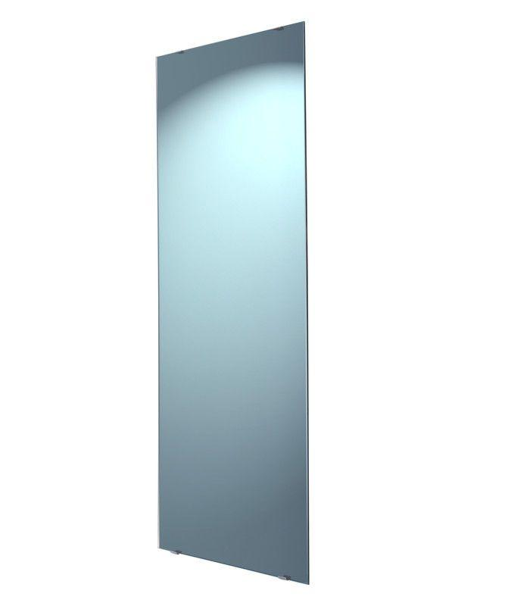

Montageart

Wand

Breite (mm)

600,00

Höhe (mm)

600,00 - 1.000,00

Gewicht (kg)

3,50 - 6,00